# SER

EL ANEXO N ° 1

ACEPTA CANDIDATURAS QUE INDICA

REGION DE LOS RIOS

COMUNA : CORRAL

ELECCION DE CONCEJALES

CHILE VAMOS EVOPOLI - INDEPENDIENTES EVOLUCION POLITICA

* YECENIA ELIZABETH VERA BAHAMONDES
* MIGUEL YONNY REIMAN ALVAREZ INDEPENDIENTES
* PEDRO CARDENIO GAETE JARPA
* PAOLA JAVIERA ARAVENA BARRIENTOS CHILE VAMOS PRI E INDEPENDIENTES

INDEPENDIENTES

* CLAUDIO ORIEL GONZALEZ NAVARRO
* VICTOR MANUEL JARAMILLO IBAÑEZ
* JESSICA SOLEDAD JARA MARABOLI CHILE VAMOS RENOVACION NACIONAL - INDEPENDIENTES

RENOVACION NACIONAL

* FELIX JOSE CARDENAS SCHAAF INDEPENDIENTES
* HILDA LUZMIRA PEREZ VELASQUEZ CHILE VAMOS UDI - INDEPENDIENTES

UNION DEMOCRATA INDEPENDIENTE

* YAMIL EDWARD SANTIBAÑEZ GUAJARDO
* RUBEN ENRIQUE PEREZ GONZALEZ INDEPENDIENTES
* KEREN HAPUC TRONCOSO VEGA

FRENTE AMPLIO

REVOLUCION DEMOCRATICA E INDEPENDIENTES INDEPENDIENTES

* CLAUDIA LORENA CAS ANOVA SILVA
* MANUEL RODRIGO PARDO CONTRERAS
* FERNANDA ANDREA COLIPAI VERA
* ANGELO ALEJANDRO PERALTA AGÜERO RADICALES E INDEPENDIENTES

PARTIDO RADICAL DE CHILE

* CLERIA DEL CARMEN GUARDA MARTINEZ
* JULIO CESAR PEÑA GAMBOA
* CARLOS SEGUNDO VASQUEZ SERRANO
* LUIS ALBERTO CHEUQUIEN CHAURA

Pagina 1



# SER

EL ANEXO N ° 1

ACEPTA CANDIDATURAS QUE INDICA

REGION DE LOS RIOS

COMUNA : CORRAL

ELECCION DE CONCEJALES RADICALES E INDEPENDIENTES

INDEPENDIENTES

* FERNANDO MARCELINO VILLAGRAN MALDONADO UNIDAD POR EL APRUEBO P.S PPD E INDEPENDIENTES

P.P.D E INDEPENDIENTES PARTIDO POR LA DEMOCRACIA

* PATRICIA WALESKA DE LA ROSA MUÑOZ
* JUAN NOLBERTO VALENZUELA GONZALEZ
* SERGIO IVAN OBANDO ESPINOZA

P.S E INDEPENDIENTES

PARTIDO SOCIALISTA DE CHILE

* DORIS ELIANA CARDENAS MALDONADO INDEPENDIENTES
* GONZALO RODRIGO SERON OLAVARRIA
* KATIA PAMELA STAMP CAMPOS UNIDOS POR LA DIGNIDAD

DC, PRO, CIUDADANOS E INDEPENDIENTES PARTIDO DEMOCRATA CRISTIANO

* LEANDRO ALEXIS ESPINOZA MORAGA
* PEDRO EDGARDO BRANDT MORA
* FRANCHESCA GIANINNA PEREZ CARVAJAL INDEPENDIENTES
* BLANCA IRENE JARAMILLO NAVARRETE
* PAMELA BALSAMINA MEDINA LONCOMILLA
* PEDRO JOSE TRUJILLO VERA CHILE DIGNO VERDE Y SOBERANO

PARTIDO COMUNISTA E INDEPENDIENTES COMUNISTA DE CHILE

* EDITH JUANA PALMA SILVA

Pagina 2



# SER

EL ANEXO N 0 1

ACEPTA CANDIDATURAS QUE INDICA

REGION DE LOS RIOS

COMUNA : FUTRONO ELECCION DE CONCEJALES

CHILE VAMOS EVOPOLI - INDEPENDIENTES EVOLUCION POLITICA

* CAMILO DANIEL CESPEDES GUTIERREZ
* NICOLAS ALEJANDRO QUINTANA DIEZ
* VICTOR RODRIGO PUELMA GAJARDO INDEPENDIENTES
* DANIELA DEL PILAR MEZA CALFULEF
* GONZALO ANTONIO RISCO CARRASCO CHILE VAMOS PRI E INDEPENDIENTES

INDEPENDIENTES

* JULIETA MABEL ALARCON ROA
* MARIA CAROLINA ELGUETA CAROCA CHILE VAMOS RENOVACION NACIONAL - INDEPENDIENTES

RENOVACION NACIONAL

* REBECA DEL ROSARIO ASENJO JARAMILLO
* JOSE AURELIO MONSALVE VECCHI INDEPENDIENTES
* JUAN RUBEN ECHEVERRIA ACUÑA
* JAVIER GREGORIO GUTIERREZ BARRIA
* RENE ALBERTO RIOS GONZALEZ CHILE VAMOS UDI - INDEPENDIENTES

UNION DEMOCRATA INDEPENDIENTE

* LEONILA EISABETH SAEZ ALARCON
* JORGE GUILLERMO TATTER OÑATE
* SERGIO EFRAIN SOLIS DUARTE INDEPENDIENTES
* BEATRIZ VANESA ANTILLANCA MANQUI
* NORA ELIZABETH MIRANDA CONTRERAS
* JAVIER ALBERTO LOBOS BUSTAMANTE

FRENTE AMPLIO

REVOLUCION DEMOCRATICA E INDEPENDIENTES INDEPENDIENTES

* CLAUDIA ELIANA ANTILLANCA MANQUE
* DANIEL ARTURO MONTANARES MUÑOZ
* JOSE LUIS NEGUIMAN LEIVA
* CLARIBETH DEL PILAR GATICA ROSAS

Pagina 3



# SER

EL ANEXO N ° 1

ACEPTA CANDIDATURAS QUE INDICA

REGION DE LOS RIOS

COMUNA : FUTRONO ELECCION DE CONCEJALES

UNIDAD POR EL APRUEBO P.S PPD E INDEPENDIENTES

P.P.D E INDEPENDIENTES PARTIDO POR LA DEMOCRACIA

* FERNANDO JAVIER FLANDEZ MONTECINOS
* EMY RUTH TORRES SOTOMAYOR

P.S E INDEPENDIENTES INDEPENDIENTES

* JUAN CARLOS RUIZ TORRES
* FABIOLA ALEJANDRA OPORTO CAMPOS
* JAVIER ALEJANDRO GONZALEZ CASAS UNIDOS POR LA DIGNIDAD

DC, PRO, CIUDADANOS E INDEPENDIENTES PARTIDO DEMOCRATA CRISTIANO

* GLORIA PAMELA GONZALEZ ESPINOZA
* ALBERTO MAURICIO PARRA CONCHA CIUDADANOS
* JUAN ALBERTO ASENJO FUENTEALBA INDEPENDIENTES
* PABLO IGNACIO CHAIPUL OLAVARRIA
* SANDRA ANGELICA HERNANDEZ MANSILLA

Pagina 4

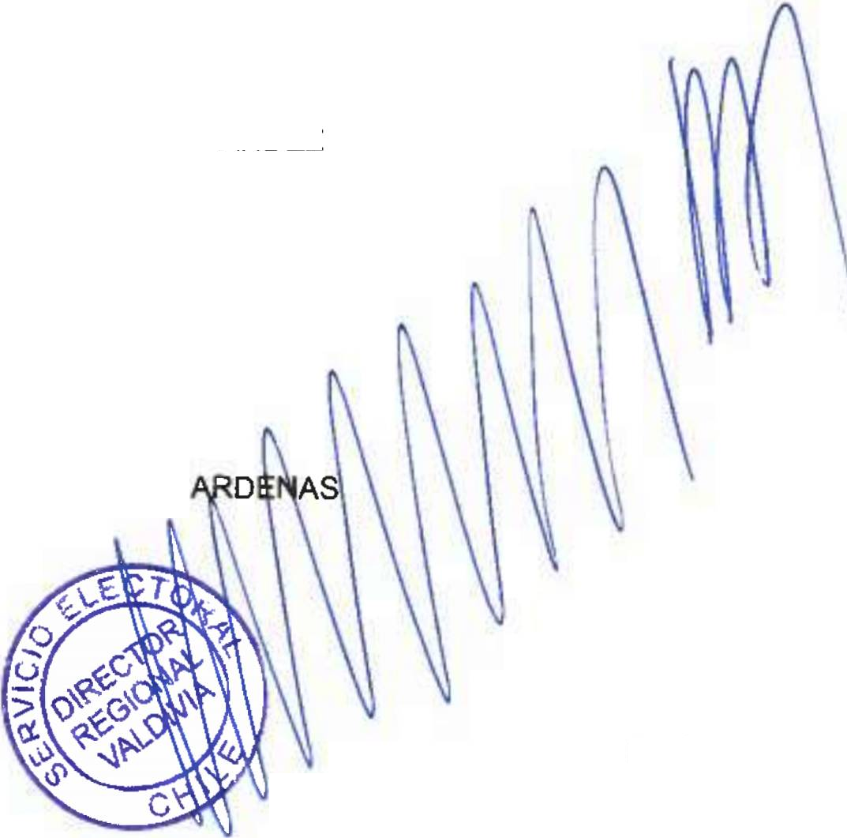

ANEXO N 0 1

ACEPTA CANDIDATURAS QUE INDICA REGION DE LOS RIOS

COMUNA : LA UNION ELECCION DE CONCEJALES

CHILE VAMOS EVOPOLI - INDEPENDIENTES EVOLUCION POLITICA

* MARIA PAZ SALAS ESPINOZA INDEPENDIENTES
* JAROL JOVANI FUCHSLOCHER FUCHSLOCHER
* SANDRA YEANETTE HERMOSILLA PERALTA
* PALOMA DEL ROSARIO OSORIO VASQUEZ
* HERTY JEANETTE BAEZ HERNANDEZ CHILE VAMOS PRI E INDEPENDIENTES

INDEPENDIENTES

* RICARDO FELIPE BUSTOS BRJCEÑO
* LUIS PATRICIO BARRIENTOS REYES CHILE VAMOS RENOVACION NACIONAL - INDEPENDIENTES

RENOVACION NACIONAL

* ELIANA ELENA AZOCAR SILVA
* JACQUELINE PAREDES NAGUIL
* EMILIA SOLANGE RAULD DERCOLTO
* SYLVIA JUANA VIDAL GARAY INDEPENDIENTES
* LUIS FELIPE HEINSOHN FIGUEROA
* BRYAN ALEXIS TORRES ZAPATA CHILE VAMOS UDI - INDEPENDIENTES

UNION DEMOCRATA INDEPENDÍENTE

* VICTOR MANUEL VERA CALFUEQUE
* MOISES AARON ORTIZ ALVAREZ
* RODRIGO ANDRES RODRIGUEZ BECERRA INDEPENDIENTES
* ELENA DEL CARMEN CARRASCO HERNANDEZ
* JUAN MANUEL LIZAMA MUÑOZ
* JONATAN ESTEBAN OYARZUN GAÑAN

FRENTE AMPLIO

REVOLUCION DEMOCRATICA E INDEPENDIENTES REVOLUCION DEMOCRATICA

* MARIO OSVALDO ORTIZ CUEVAS INDEPENDIENTES
* PATRICIA DEL CARMEN CARDENAS C

Pagina 5



# SER

EL ANEXO N ° 1

ACEPTA CANDIDATURAS QUE INDICA

REGION DE LOS RIOS

COMUNA : LA UNION

ELECCION DE CONCEJALES FRENTE AMPLIO

REVOLUCION DEMOCRATICA E INDEPENDIENTES INDEPENDIENTES

* LUIS CARLOS FIGUEROA TORRES RADICALES E INDEPENDIENTES

PARTIDO RADICAL DE CHILE

* ORLANDO MARMADUQUE SOTO AVILA
* CESAR ERNESTO SANTIBAÑEZ RUBIO INDEPENDIENTES
* NORMA YERMEN ALARCON ALVAREZ
* SERGIO PABLINO MONSALVE ARAVENA
* BARBARA DEL PILAR MOLINA PILQUES UNIDAD POR EL APRUEBO P.S PPD E INDEPENDIENTES

P.P.D E INDEPENDIENTES PARTIDO POR LA DEMOCRACIA

* CAMILO GOMEZ GOMEZ
* LUIS SEGUNDO HERMOGENES AGUILERA VERA
* CRISTINA ALEJANDRA ASTUDILLO PARDO

P.S E INDEPENDIENTES

PARTIDO SOCIALISTA DE CHILE

* MARIO NICOLAS SANCHEZ SANTANA
* LIGIA MARIANE GALLEGOS RIOS UNIDOS POR LA DIGNIDAD

DC, PRO, CIUDADANOS E INDEPENDIENTES PARTIDO DEMOCRATA CRISTIANO

* MARIO ANDRES CUMIAN PORTALES
* LEONARDO PATRICIO HERNANDEZ GOMEZ INDEPENDIENTES

Pagina 6



# SER

EL ANEXO N ° 1

ACEPTA CANDIDATURAS QUE INDICA

REGION DE LOS RIOS

COMUNA : LAGO RANCO

ELECCION DE CONCEJALES ECOLOGISTAS E INDEPENDIENTES

ECOLOGISTAS E INDEPENDIENTES INDEPENDIENTES

* JORGE RIQUELME GONZALEZ CHILE VAMOS PRI E INDEPENDIENTES

INDEPENDIENTES

* LILIANA ESTER GONZALEZ VILLAGRA CHILE VAMOS RENOVACION NACIONAL - INDEPENDIENTES

RENOVACION NACIONAL

* RODRIGO EDUARDO ESPINOSA VASQUEZ
* ANA SILVIA MARTIN CATALAN INDEPENDIENTES
* JACKELINE DEL CARMEN CASTRO CHACON
* SILVANA ANDREA PEREZ VERA
* LEONCIO ALEJANDRO ROJAS CARDENAS
* EDGAR ELADIO VASQUEZ URRUTIA CHILE VAMOS UDI - INDEPENDIENTES

UNION DEMOCRATA INDEPENDIENTE

* ERIKA MARIA ROJAS RUDOLPH
* KETTY MIRIAM OPORTO AVILA
* ADOLFO MAURICIO CARDENAS DANNER
* BRIAN JONATHAN MEDINA REYES INDEPENDIENTES
* MARIA ALEJANDRA ANGULO AGUILAR
* DAISY EVELYN REYES SOBARZO UNIDAD POR EL APRUEBO P.S PPD E INDEPENDIENTES

P.P.D E INDEPENDIENTES INDEPENDIENTES

* HUGO ALBERTO OBANDO MONTECINOS
* CARMEN ORTEGA CHAIPUL
* HUGO ALBERTO RIOS IMIL

P.S E INDEPENDIENTES

PARTIDO SOCIALISTA DE CHILE

* EDUARDO CALISTO CALISTO UNIDOS POR LA DIGNIDAD

DC, PRO, CIUDADANOS E INDEPENDIENTES PARTIDO DEMOCRATA CRISTIANO

* MARIA CRISTINA ROSAS

Pagina 7



# SER

EL ANEXO N 0 1

ACEPTA CANDIDATURAS QUE INDICA

REGION DE LOS RIOS

COMUNA : LAGO RANCO

ELECCION DE CONCEJALES UNIDOS POR LA DIGNIDAD

DC, PRO, CIUDADANOS E INDEPENDIENTES PARTIDO DEMOCRATA CRISTIANO

* LUIS ALBERTO MUNZENMAYER GARCIA INDEPENDIENTES
* HERMAN ANDRES PORTALES OSORIO

Pagina 8



# SER

EL ANEXO N 0 1

ACEPTA CANDIDATURAS QUE INDICA

REGION DE LOS RIOS

COMUNA : LANCO

ELECCION DE CONCEJALES ECOLOGISTAS E INDEPENDIENTES

ECOLOGISTAS E INDEPENDIENTES INDEPENDIENTES

* NIKOLE AVILA HERNANDEZ
* LUIS MERA BRIONES
* LUISA MANQUEPILLAN CALFULEO
* CORNELIO COMPAYANTE ABURTO CHILE VAMOS EVOPOLI - INDEPENDIENTES

EVOLUCION POLITICA

* CRIMILDA LIZBETH CASANOVA MARDONES INDEPENDIENTES
* CARLO ANDRES CRUZ DIAZ CHILE VAMOS PRI E INDEPENDIENTES

PARTIDO REGIONALISTA INDEPENDIENTE DEMOCRATA

* JUAN EUGENIO SANTANA PAREDES INDEPENDIENTES
* GUILLERMO ALEXIS MEDINA TOLEDO
* ANKER NAUBAZARDAN ROBLES DELANOE
* SIXTO ANTONIO CORALES MICHILLANCA CHILE VAMOS RENOVACION NACIONAL - INDEPENDIENTES

RENOVACION NACIONAL

* YUBANY ALBERTO CARRASCO VIDAL
* EDUARDO URIBE CAMPOS
* ROSENDO LINO MANQUI MILLANAO
* GLORIA MARISOL POBLETE DELGADO
* CESAR ANTONIO TRONCOSO CONEJEROS INDEPENDIENTES
* JUAN PABLO SALDAÑA CASTILLO CHILE VAMOS UDI - INDEPENDIENTES

UNION DEMOCRATA INDEPENDIENTE

* CRISTIAN RODRIGO ALEJANDRO ARANCIBIA VIL INDEPENDIENTES
* INGRID ALEJANDRA KLOSS HUICHALAF

DIGNIDAD AHORA

HUMANICEMOS CHILE PARTIDO HUMANISTA

* GASPAR GALLEGOS PIN

Pagina 9

# SER



EL ANEXO N ° 1

ACEPTA CANDIDATURAS QUE INDICA

REGION DE LOS RIOS

COMUNA : LANCO

ELECCION DE CONCEJALES DIGNIDAD AHORA

HUMANICEMOS CHILE

INDEPENDIENTES

* PATRICIA JARA PEÑA
* ALEJANDRO CIFUENTES SANTOS
* FELIPE ERNESTO CATALAN PAINEÑANCO
* SOLANGE DOUSSOULIN VALLETTE
* PAULO CESAR AVILA HERNANDEZ RADICALES E INDEPENDIENTES

PARTIDO RADICAL DE CHILE

* PATRICIA YOLANDA QUILAPAN MANCILLA
* PABLO OSVALDO SEBASTIAN ACUÑA CERDA INDEPENDIENTES
* DORIS XIMENA CATRINAHUEL CURANAHUEL UNIDAD POR EL APRUEBO P.S PPD E INDEPENDIENTES

P.P.D E INDEPENDIENTES PARTIDO POR LA DEMOCRACIA

* SANDRA PAOLA ANTINAO ÑIRIPIL
* VICTOR ARTURO MEDINA BARROS
* BERNARDO JORGE LOPEZ MARIN

P.S E INDEPENDIENTES

PARTIDO SOCIALISTA DE CHILE

* FRANCISCO JAVIER HUAIQUIMILLA MELIU
* MONICA GLORIA PATIÑO FERNANDEZ INDEPENDIENTES
* YESSICA DEL CARMEN QUIJADA LUENGO UNIDOS POR LA DIGNIDAD

DC, PRO, CIUDADANOS E INDEPENDIENTES PARTIDO DEMOCRATA CRISTIANO

* ELEUTERIO JOSE FERNANDEZ GOMEZ
* JOSE PASCUAL ALARCON LAGOS INDEPENDIENTES
* ERIC JONATHAN KLEINSTEUBER ATTON
* ROCIO ISAMAR VALDES ESTRADA
* PAMELA ANDREA RAMIREZ VALENZU
* DESIDERIO SEGUNDO PEREZ PINILLA

Pagina 10



SER

EL

ANEXO N ° 1

ACEPTA CANDIDATURAS QUE INDICA REGION DE LOS RIOS

COMUNA : LOS LAGOS

ELECCION DE CONCEJALES

CHILE VAMOS EVOPOLI - INDEPENDIENTES EVOLUCION POLITICA

- TAÑIA SOLEDAD FUENTES GUERRERO

Pagina 11



# SER

EL ANEXO N 0 1

ACEPTA CANDIDATURAS QUE INDICA

REGION DE LOS RIOS

COMUNA : LOS LAGOS

ELECCION DE CONCEJALES

CHILE VAMOS EVOPOLI - INDEPENDIENTES INDEPENDIENTES

* CRISTIAN ADRIAN ARRIAGADA PATIÑO
* VALENTIN IGNACIO ARIAS CIFUENTES CHILE VAMOS PRI E INDEPENDIENTES

PARTIDO REGIONALISTA INDEPENDIENTE DEMOCRATA

* FRANCISCO ISIDORO HENRIQUEZ MUÑOZ
* CARLOS ROBERTO CARRILLO CONTRERAS INDEPENDIENTES
* MIGUEL ANGEL ARAVENA ARAVENA
* ALFREDO HUMBERTO CABRERA REHL
* IRIS ISOLDA MUÑOZ CHAVEZ
* SERGIO RENE PAREDES GUAJARDO CHILE VAMOS RENOVACION NACIONAL - INDEPENDIENTES

RENOVACION NACIONAL

* PARMENIA ELENA ABURTO ABURTO
* LIDIA MARIA COSSIO ROSAS
* AURELIO ALEJANDRO MADARIAGA GAJARDO
* PABLO CESAR VILLANUEVA RIOS
* ABI RUTH VIVANCO GARRIDO CHILE VAMOS UDI - INDEPENDIENTES

UNION DEMOCRATA INDEPENDIENTE

* ALEXIS RODRIGO SALDIAS MORAGA INDEPENDIENTES
* MARLENE DEL CARMEN SALGADO TAPIA
* LICELOTTE AMALIA ARRATIA RIQUELME
* GERMAN ALEJANDRO CARTES MOLINA
* JOSE ROLANDO AEDO GONZALEZ
* MIGUEL ANGEL SEGOVIA NUÑEZ

FRENTE AMPLIO

REVOLUCION DEMOCRATICA E INDEPENDIENTES INDEPENDIENTES

* PATRICIA DEL CARMEN BURGOS BUSTOS
* LORENA MARIA CALFIL ITURRIETA
* HILDEFONSO MOISES LAMILLA CONTRERAS

DIGNIDAD AHORA

HUMANICEMOS CHILE PARTIDO HUMANISTA

* PAULA LAZO RIVEROS

Pagina 12



# SER

EL ANEXO N 0 1

ACEPTA CANDIDATURAS QUE INDICA

REGION DE LOS RIOS

COMUNA : LOS LAGOS

ELECCION DE CONCEJALES DIGNIDAD AHORA

HUMANICEMOS CHILE PARTIDO HUMANISTA

* VANESSA CRISTINA MISLEHVALDERRAMA INDEPENDIENTES
* MARGARITA MORALES VALERO RADICALES E INDEPENDIENTES

PARTIDO RADICAL DE CHILE

* JOSE FERNANDO VELASQUEZ FUENTES INDEPENDIENTES
* GLORIA VERONICA ACUÑA ARIAS
* RUTH MARIA OBREQUE ALARCON UNIDAD POR EL APRUEBO P.S PPD E INDEPENDIENTES

P.P.D E INDEPENDIENTES PARTIDO POR LA DEMOCRACIA

* LUISA ANLLELINA BARRIENTOS ORMEÑO INDEPENDIENTES
* KAREN LORETO RODRIGUEZ REMOLCOIS
* NELSON JAVIER GONZALEZ DIOCARES

P.S E INDEPENDIENTES

PARTIDO SOCIALISTA DE CHILE

* JAVIER IGNACIO SANTIBAÑEZ BAEZ
* PEDRO ELEAZAR MUÑOZ ALVAREZ UNIDOS POR LA DIGNIDAD

DC, PRO, CIUDADANOS E INDEPENDIENTES PARTIDO DEMOCRATA CRISTIANO

* MARCO ANTONIO SAAVEDRA CARRASCO INDEPENDIENTES
* PILAR TORRES TORRES
* JOSE RAIMUNDO POBLETE SALAZAR
* HUGO ANTONIO MORAGA GARRIDO
* EDUARDO CASTRO HERMOSILLA CHILE DIGNO VERDE Y SOBERANO

PARTIDO COMUNISTA E INDEPENDIENTES COMUNISTA DE CHILE

* ALEJANDRA RACHEL MARTINEZ FUENT

X

Pagina 13



ANEXO N ° 1

ACEPTA CANDIDATURAS QUE INDICA REGION DE LOS RIOS

COMUNA : LOS LAGOS ELECCION DE CONCEJALES

CHILE DIGNO VERDE Y SOBERANO

PARTIDO COMUNISTA E INDEPENDIENTES COMUNISTA DE CHILE

* FRANCISCA BEATRIZ BOHORQUEZ PEÑA CANDIDATURA INDEPENDIENTE
* DANIEL ESTEBAN PORTALES BARRIA

Pagina 14

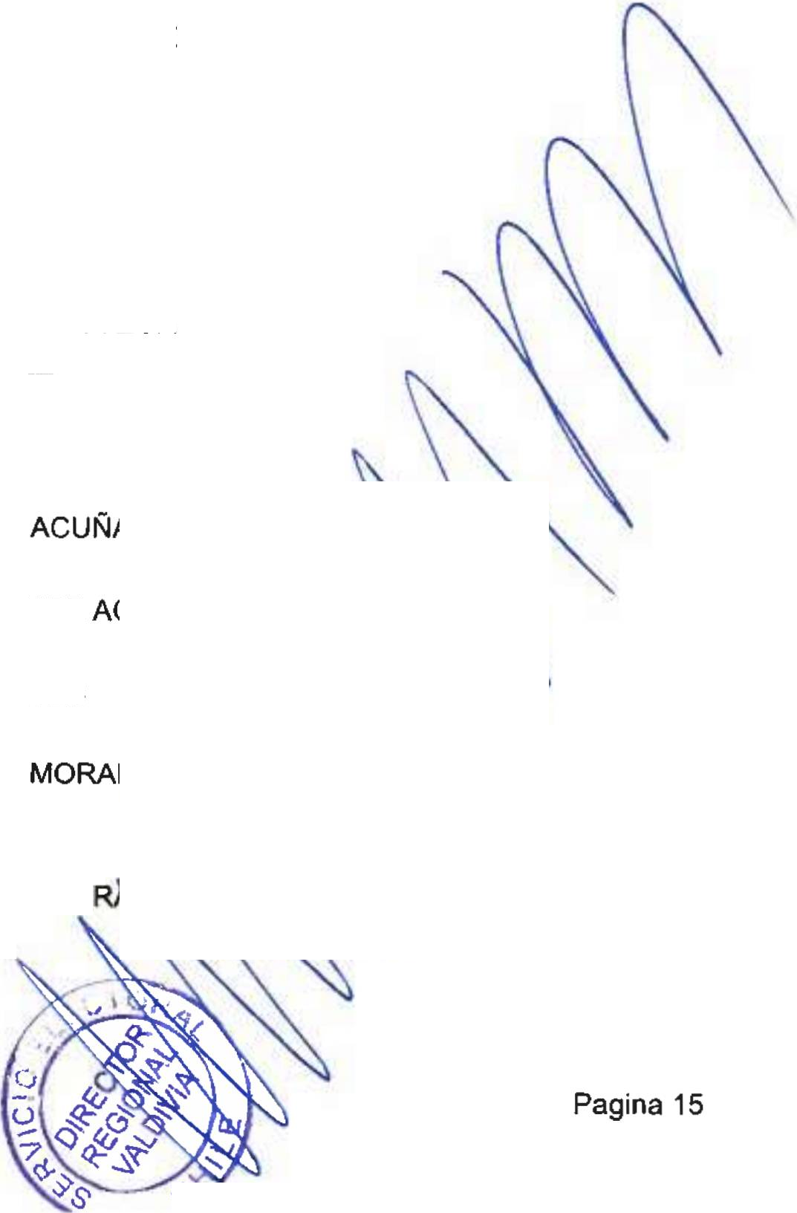

# SER

EL ANEXO N ° 1

ACEPTA CANDIDATURAS QUE INDICA

REGION DE LOS RIOS

COMUNA : MAFIL

ELECCION DE CONCEJALES ECOLOGISTAS E INDEPENDIENTES

ECOLOGISTAS E INDEPENDIENTES PARTIDO ECOLOGISTA VERDE

* XIMENA LAURENCE ALARCON CHILE VAMOS PRI E INDEPENDIENTES

INDEPENDIENTES

* NATALIA ELVIRA ESCOBAR PALACIOS
* GHISLAINE DE LOURDES ZURITA URREA CHILE VAMOS RENOVACION NACIONAL - INDEPENDIENTES

RENOVACION NACIONAL

* CARLOS JAVIER TALADRIZ GARCIA INDEPENDIENTES
* SANDRA BASTIAS BILBAO
* PAZ SANCHEZ FLORES
* EDUARDO SEGUEL FLORES
* GERARDO ANTONIO URREA VASQUEZ CHILE VAMOS UDI - INDEPENDIENTES

UNION DEMOCRATA INDEPENDIENTE

* JUAN EDUARDO ESCOBAR CAMPOS UNIDAD POR EL APRUEBO P.S PPD E INDEPENDIENTES

P.P.D E INDEPENDIENTES PARTIDO POR LA DEMOCRACIA

* GIOVANNI SALOMON FIGUEROA VEGA
* ESTER CASTILLO GUTIERREZ
* CARLOS ORTIZ SOTO

P.S E INDEPENDIENTES

PARTIDO SOCIALISTA DE CHILE ^

* EDUARDO GERMAN ACUÑA INDEPENDIENTES
* ERICA DEL CARMEN LAURENCE UNIDOS POR LA DIGNIDAD

DC, PRO, CIUDADANOS E INDEPENDIENTES PARTIDO DEMOCRATA CRISTIANO

* DAVID EXEQUIEL SALGADO
* JOSE MAXIMO CAMPOS BEROIZA INDEPENDIENTES
* GUILLERMINA DEL CARMEN PED

O.

# SER



EL ANEXO N ° 1

ACEPTA CANDIDATURAS QUE INDICA

REGION DE LOS RIOS

COMUNA : MAFIL

ELECCION DE CONCEJALES UNIDOS POR LA DIGNIDAD

DC, PRO, CIUDADANOS E INDEPENDIENTES INDEPENDIENTES

* EDGARDO ANDRES ESPINOZA GARAY
* IVAN CARLOS SANCHEZ VASQUEZ CHILE DIGNO VERDE Y SOBERANO

PARTIDO COMUNISTA E INDEPENDIENTES INDEPENDIENTES

* BERNARDA SUSANA GUERRERO SALINAS
* JIMENA DEL CARMEN LLANQUILEF ALVIAL
* ANYELA LISBET MUÑOZ VALLEJOS
* JORGE ARMANDO ALVAREZ MELLADO
* LUIS SERAFIN PEÑA VERA

Pagina 16

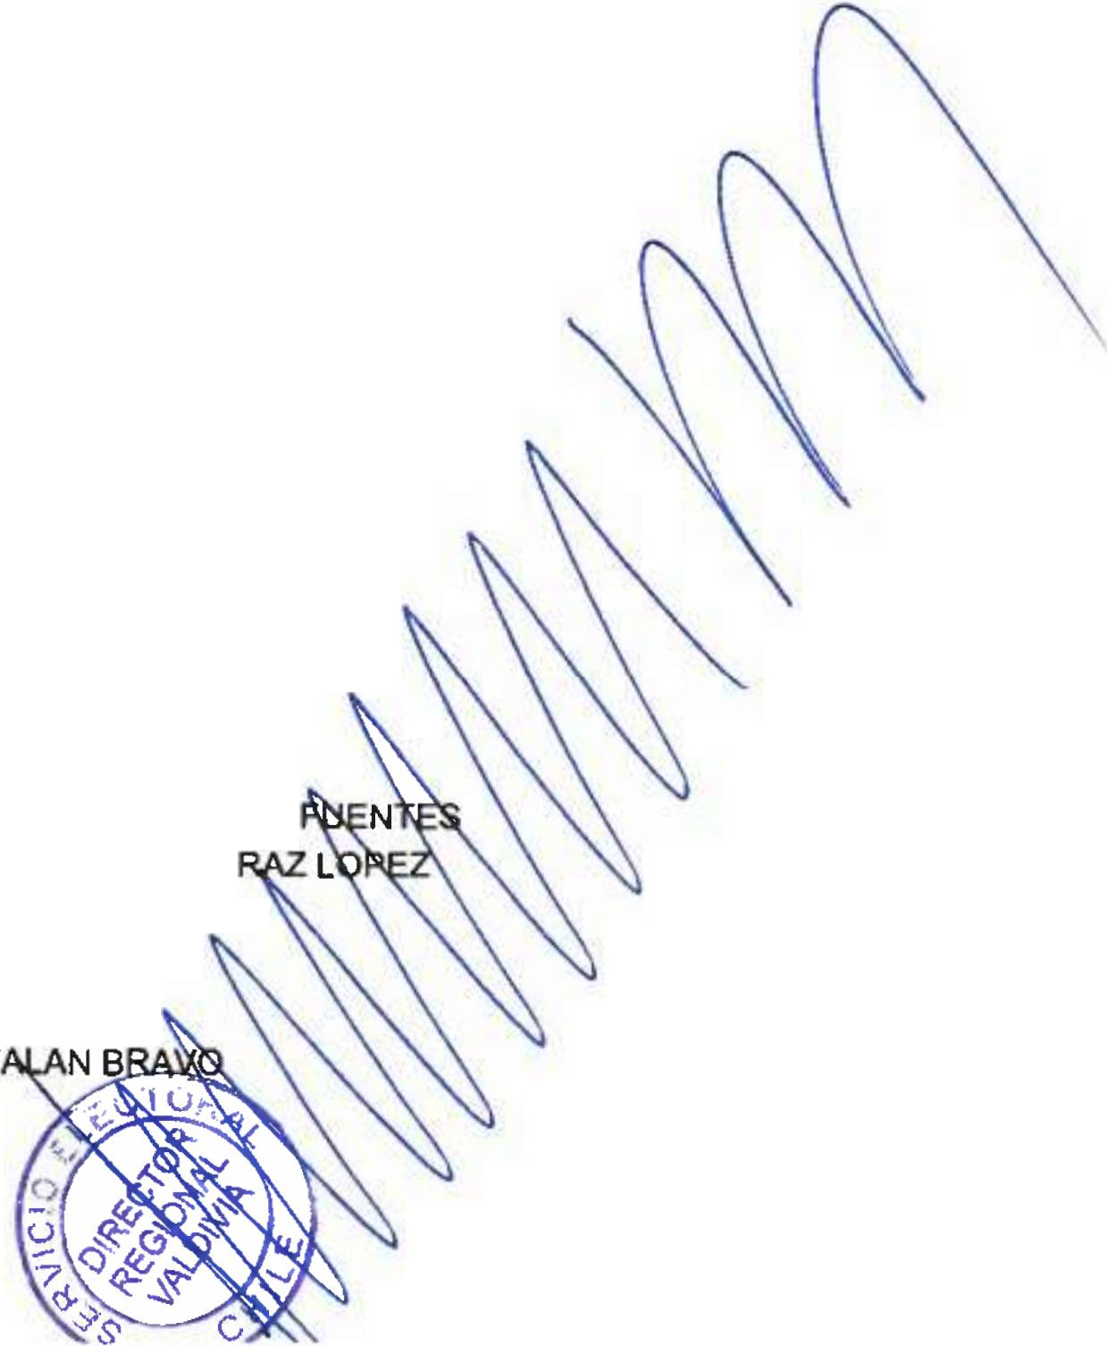

# SER

EL ANEXO N ° 1

ACEPTA CANDIDATURAS QUE INDICA

REGION DE LOS RIOS

COMUNA : MARIQUINA

ELECCION DE CONCEJALES ECOLOGISTAS E INDEPENDIENTES

ECOLOGISTAS E INDEPENDIENTES INDEPENDIENTES

* PEDRO FERNANDEZ HUECHANTE
* RODRIGO FARFALPEÑA
* NESTOR ESPINOZA ROJAS
* DARIO MENAEPULEF CHILE VAMOS PRI E INDEPENDIENTES

INDEPENDIENTES

* GRISELDA PATRICIA FREDES MILLAO
* MARIO ALBERTO GAETE HUENCHUMILLA
* SAMUEL AURELIO CAYUL GOMEZ
* SANDRA LESLIE MORALES MARTINEZ CHILE VAMOS RENOVACION NACIONAL - INDEPENDIENTES

RENOVACION NACIONAL

* LUIS FARIÑA VELOZO
* ALIRO ROMERO NAVARRO
* LORETO DEL PILAR CATALAN FUENTES CHILE VAMOS UDI - INDEPENDIENTES

UNION DEMOCRATA INDEPENDIENTE

* CECILIA CARLINA HIDALGO LABBE
* MARIA CLAUDIA FERNANDEZ RUBILLANCA
* ERWIN EDUARDO CATRICHEO RIQUELME INDEPENDIENTES
* NAZAEL ROLANDO MARTIN MARTIN
* JOEL ALBERTO ROBLES CORREA RADICALES E INDEPENDIENTES

PARTIDO RADICAL DE CHILE

* CARLOS ERNESTO DONAIRE SANDOVAL
* JUAN ANTONIO FUENTES SANTANDER
* CRISTIAN RODRIGO JARAMILLO DELGADO INDEPENDIENTES
* ERICA IVETTE MOLINA SANTIBAÑEZ
* MARGARITA DEL CARMEN GRANDON
* ELOISA VIOLETA ARACELY ALCAR UNIDAD POR EL APRUEBO P.S PPD E INDEPENDIENTES

P.P.D E INDEPENDIENTES PARTIDO POR LA DEMOCRACIA

- CRISTIAN JOHN CAT

Pagina 17



# SER

EL ANEXO N ° 1

ACEPTA CANDIDATURAS QUE INDICA

REGION DE LOS RIOS

COMUNA : MARIQUINA ELECCION DE CONCEJALES

UNIDAD POR EL APRUEBO P.S PPD E INDEPENDIENTES

P.P.D E INDEPENDIENTES INDEPENDIENTES

* ROSA MUÑOZ ACUÑA
* JACOB EMISAEL SANDOVAL VIDAL

P.S E INDEPENDIENTES

PARTIDO SOCIALISTA DE CHILE

* IRIS RUBILAR CEBALLO
* JOHANA CATALAN MANQUEPILLAN INDEPENDIENTES
* LUIS CAMPOS LIEMPI UNIDOS POR LA DIGNIDAD

DC, PRO, CIUDADANOS E INDEPENDIENTES PARTIDO DEMOCRATA CRISTIANO

* TERESA INES GUTIERREZ VEGA
* MARIA CRISTINA EPUANTE LLANCAFIL
* RODRIGO FRANCISCO SALAZAR JIMENEZ
* ALFREDO ANDRES BRICEÑO OLATE INDEPENDIENTES
* OLGA VICTORIA GONZALEZ ORDOÑEZ
* DIEGO ALFONSO CORTES ABAD

Pagina 18

# SER



EL ANEXO N 0 1

ACEPTA CANDIDATURAS QUE INDICA

REGION DE LOS RIOS

COMUNA : PAILLACO

ELECCION DE CONCEJALES ECOLOGISTAS E INDEPENDIENTES

ECOLOGISTAS E INDEPENDIENTES INDEPENDIENTES

* MARIO MONTEONOS AROS CHILE VAMOS EVOPOLI - INDEPENDIENTES

EVOLUCION POLITICA

* RODRIGO ALEJANDRO CORTES OYARZUN INDEPENDIENTES
* BRIGITTE DE LOURDE ISLA CARO CHILE VAMOS PRI E INDEPENDIENTES

PARTIDO REGIONALISTA INDEPENDIENTE DEMOCRATA

* RAUL GREGORIO CORTEZ MARDONES
* IRMA DEL CARMEN BEATRIZ GONZALEZ MUÑOZ INDEPENDIENTES
* JOVITA EDITH RAMIREZ SILVA

CHILE VAMOS RENOVACION NACIONAL - INDEPENDIENTES RENOVACION NACIONAL

* PAOLA ALARCON REBOLLEDO
* CRISTIAN EDUARDO DELGADO CARRASCO
* ALVARO GABRIEL VARGAS SALAS INDEPENDIENTES
* DILBERT ARIEL ALVARADO FLORES
* RUBEN OCARPIO VARGAS MARDONES CHILE VAMOS UDI - INDEPENDIENTES

UNION DEMOCRATA INDEPENDIENTE

* ERICO ANTONIO PEREZ LARA
* EMILIO ABDON ORTIZ MORA

FRENTE AMPLIO

REVOLUCION DEMOCRATICA E INDEPENDIENTES REVOLUCION DEMOCRATICA

* CAROL VIVIANA CONTRERAS ROJAS
* NICOLAS ANTONIO TORRES SANTANA
* JOSE LUIS BULNES PARDO
* PEDRO LUCIANO PARGA VALENZUE INDEPENDIENTES
* PAOLA INES CARDENAS RIOS

Pagina 19



# SER

EL ANEXO N ° 1

ACEPTA CANDIDATURAS QUE INDICA

REGION DE LOS RIOS

COMUNA : PAILLACO

ELECCION DE CONCEJALES FRENTE AMPLIO

REVOLUCION DEMOCRATICA E INDEPENDIENTES INDEPENDIENTES

* OLGA ALEJANDRA CABRERA SEPULVEDA RADICALES E INDEPENDIENTES

INDEPENDIENTES

* RODRIGO ALEJANDRO HANDSCHUH BRIONES
* PRICILA JEANNETTE VALERIO LEVANCINI
* FERNANDO JAVIER ALVAREZ MILLACHINE
* ANA MARIA CORREA MUÑOZ UNIDAD POR EL APRUEBO P.S PPD E INDEPENDIENTES

P.P.D E INDEPENDIENTES PARTIDO POR LA DEMOCRACIA

* VANESSA BEATRIZ MALDONADO DELGADO
* ARMIN OCTAVIO FUENTES ULLOA INDEPENDIENTES
* GASTON ALEJANDRO FUENTES SEPULVEDA

P.S E INDEPENDIENTES INDEPENDIENTES

* GABRIEL EDUARDO MONTECINOS MONTECINOS
* CRISTIAN ALEJANDRO NAVARRETE QUEZADA UNIDOS POR LA DIGNIDAD

DC, PRO, CIUDADANOS E INDEPENDIENTES PARTIDO DEMOCRATA CRISTIANO

* GLORIA INES ROZAS GONZALEZ INDEPENDIENTES
* LILIAN LISBETH CARRASCO CARRASCO CHILE DIGNO VERDE Y SOBERANO

PARTIDO COMUNISTA E INDEPENDIENTES COMUNISTA DE CHILE

* IGNACIO HERIBERTO AGUILERA ENCINA

Pagina 20



# SER

EL ANEXO N 0 1

ACEPTA CANDIDATURAS QUE INDICA

REGION DE LOS RIOS

COMUNA : PANGUIPULLI ELECCION DE CONCEJALES

CHILE VAMOS EVOPOLI - INDEPENDIENTES EVOLUCION POLITICA

* JUAN ESTEBAN VALLE MELLA INDEPENDIENTES
* JAVIER EDUARDO MORALES FLORES
* MARCELO PATRICIO VARGAS MARTINEZ CHILE VAMOS PRI E INDEPENDIENTES

INDEPENDIENTES

* CRISTINA PAOLA AGUAYO VELOSO
* ARMANDO SEGUNDO GUERRA STEGMAIER
* ANA FELISA CARRASCO MENDOZA
* DAVID ALEJANDRO RUIZ CIFUENTES
* HORTENSIA ALICIA VALLEJOS AMOYAO
* ANGELICA INES MARIPAN RAIN

CHILE VAMOS RENOVACION NACIONAL - INDEPENDIENTES RENOVACION NACIONAL

* RICHARD ERITO ASTROZA GUAJARDO
* JUAN LUIS GALLARDO FERNANDEZ INDEPENDIENTES
* SILVIA GUILLERMINA CARO CATRILAF
* MARLY ORNELLA FUENTEALBA RAMIREZ
* RICARDO HUMBERTO ROJAS ROMERO CHILE VAMOS UDl - INDEPENDIENTES

UNION DEMOCRATA INDEPENDIENTE

* CARLOS PATRICIO DURAN ROMERO
* MARCELA VIVIANA CRUZ CORTES INDEPENDIENTES
* CLAUDIA ALEJANDRA DANIELA VERGARA OVALLE'
* CECILIA PILAR SEPULVEDA CHINCOLEF
* IGNACIO ANDRES VALENZUELA KUHLMANN \ RADICALES E INDEPENDIENTES \ \ \

PARTIDO RADICAL DE CHILE . \\ \\

* CRISTOPHER ERASMO HIDALGO HIDA\\O
* DANILO OROZIM

INDEPENDIENTES . \\ \

* ALEJANDRO EDUARDO KOHLERVARGÁS

Pagina 21



# SER

EL ANEXO N 0 1

ACEPTA CANDIDATURAS QUE INDICA

REGION DE LOS RIOS

COMUNA : PANGUIPULLI

ELECCION DE CONCEJALES

UNIDAD POR EL APRUEBO P.S PPD E INDEPENDIENTES

P.P.D E INDEPENDIENTES PARTIDO POR LA DEMOCRACIA

* GEORGINA DEL CARMEN CUYUL BORQUEZ
* ANGEL ALAMIRO ZUÑIGA AHUMADA INDEPENDIENTES
* LORETO IVANNE AREVALO REINOSO

P.S E INDEPENDIENTES

PARTIDO SOCIALISTA DE CHILE

* ERALDO BUSTOS REYES
* GABRIEL ARTEAGA CONTRERAS INDEPENDIENTES
* MARLENE RIOS CANALES UNIDOS POR LA DIGNIDAD

DC, PRO, CIUDADANOS E INDEPENDIENTES INDEPENDIENTES

* MARTA ELISA VASQUEZ BREVIS CHILE DIGNO VERDE Y SOBERANO

PARTIDO COMUNISTA E INDEPENDIENTES COMUNISTA DE CHILE

* ALONSO FEDERICO PUGA BRAVO

Pagina 22

# SER

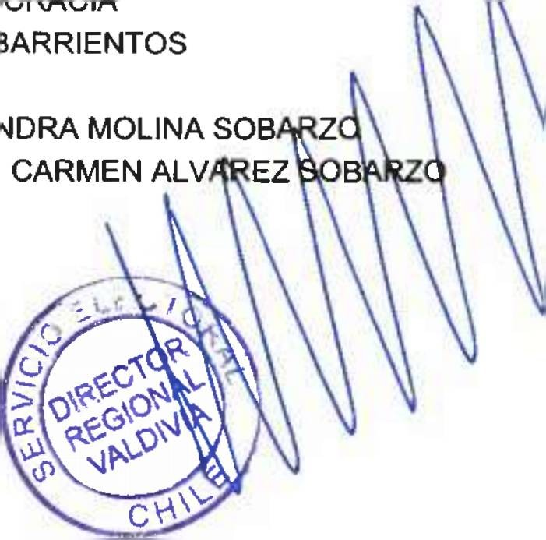

EL ANEXO N ° 1

ACEPTA CANDIDATURAS QUE INDICA

REGION DE LOS RIOS

COMUNA : RIO BUENO ELECCION DE CONCEJALES

CHILE VAMOS EVOPOLI - INDEPENDIENTES EVOLUCION POLITICA

* HELGA LIZETT GONZALEZ LOPEZ
* CHRISTHOPER GALLARDO CERON INDEPENDIENTES
* CLAUDIA LORETO MANSILLA MORALES
* CELIA ROSA ROJAS ROJAS CHILE VAMOS PRI E INDEPENDIENTES

PARTIDO REGIONALISTA INDEPENDIENTE DEMOCRATA

* JUANA ESTER ZURITA CAMPOS INDEPENDIENTES
* CARLOS ALBERTO MACHMAR URIBE
* JORGE FIORAVANTI BELNAVA ABDON CHILE VAMOS RENOVACION NACIONAL - INDEPENDIENTES

RENOVACION NACIONAL

* GABRIELA ANDREA BASSENGE OPITZ
* FERNANDO JAVIER HELMRICH VON ELGOTT PINNINGHOFF
* DANIEL QUEZADA PEREZ
* LUIS ROBERTO REYES ALVAREZ
* JACOBO ELIAS SOLIS SOLIS CHILE VAMOS UDI - INDEPENDIENTES

UNION DEMOCRATA INDEPENDIENTE

* HELMUTH ISRAEL CARRASCO SOTO
* ROBERTO DE LA ROSA GUZMAN SALAMANCA INDEPENDIENTES
* LEONOR OLIVOS SAEZ
* CLAUDIO ERNESTO VARGAS HOTT
* FREDDY ALEXIS CLAVERO GONZALEZ
* ELIAS GAMALIEL CANCINO HALABI UNIDAD POR EL APRUEBO P.S PPD E INDEPENDIENTES

P.P.D E INDEPENDIENTES PARTIDO POR LA DEMO^DA^,A

* JUAN UNION E INDEPENDIENTES
* MARIA ALEJA!
* PATRICIA DEL

Pagina 23



# SER

EL ANEXO N 0 1

ACEPTA CANDIDATURAS QUE INDICA

REGION DE LOS RIOS

COMUNA : RIO BUENO ELECCION DE CONCEJALES

UNIDAD POR EL APRUEBO P.S PPD E INDEPENDIENTES

P.S E INDEPENDIENTES

PARTIDO SOCIALISTA DE CHILE

* CARLOS EDUARDO GARRIDO VERA
* DINA PRIETO VELASQUEZ
* MAGIN VANCE MONTECINOS GUZMAN UNIDOS POR LA DIGNIDAD

DC, PRO, CIUDADANOS E INDEPENDIENTES PARTIDO DEMOCRATA CRISTIANO

* JANETH VALESKA PRIETO MUÑOZ
* JUAN PATRICIO PEREZ BAMONDEZ INDEPENDIENTES
* VICTOR JULIO SOLIS CASTRO
* MIGUEL ANGEL PEREZ VIDAL CHILE DIGNO VERDE Y SOBERANO

PARTIDO COMUNISTA E INDEPENDIENTES COMUNISTA DE CHILE

* EMA MARGARITA WENDY JEREZ POBLETE
* PEDRO LUIS RUIZ LEGAL INDEPENDIENTES
* ROMINA PAOLA ARAVENA RAMIREZ
* ALFREDO HUMBERTO FUENTEALBA POVEDA
* FELIPE ANDRES SAZO MARTINEZ
* ALBERTO ANDRES CARDENAS REYES

Pagina 24

# SER

EL ANEXO N 0 1

ACEPTA CANDIDATURAS QUE INDICA

REGION DE LOS RIOS

COMUNA : VALDIVIA ELECCION DE CONCEJALES

ECOLOGISTAS E INDEPENDIENTES ECOLOGISTAS E INDEPENDIENTES

PARTIDO ECOLOGISTA VERDE

* VICENTE GOMEZ SAN MARTIN
* SUSAN DIAZ PEREZ INDEPENDIENTES
* CELIA
* LUCIA
* JAIME

BARRIENTOS TORRES BRIONES ROJEL HONORES LOYOLA

CHILE VAMOS EVOPOLI - INDEPENDIENTES EVOLUCION POLITICA

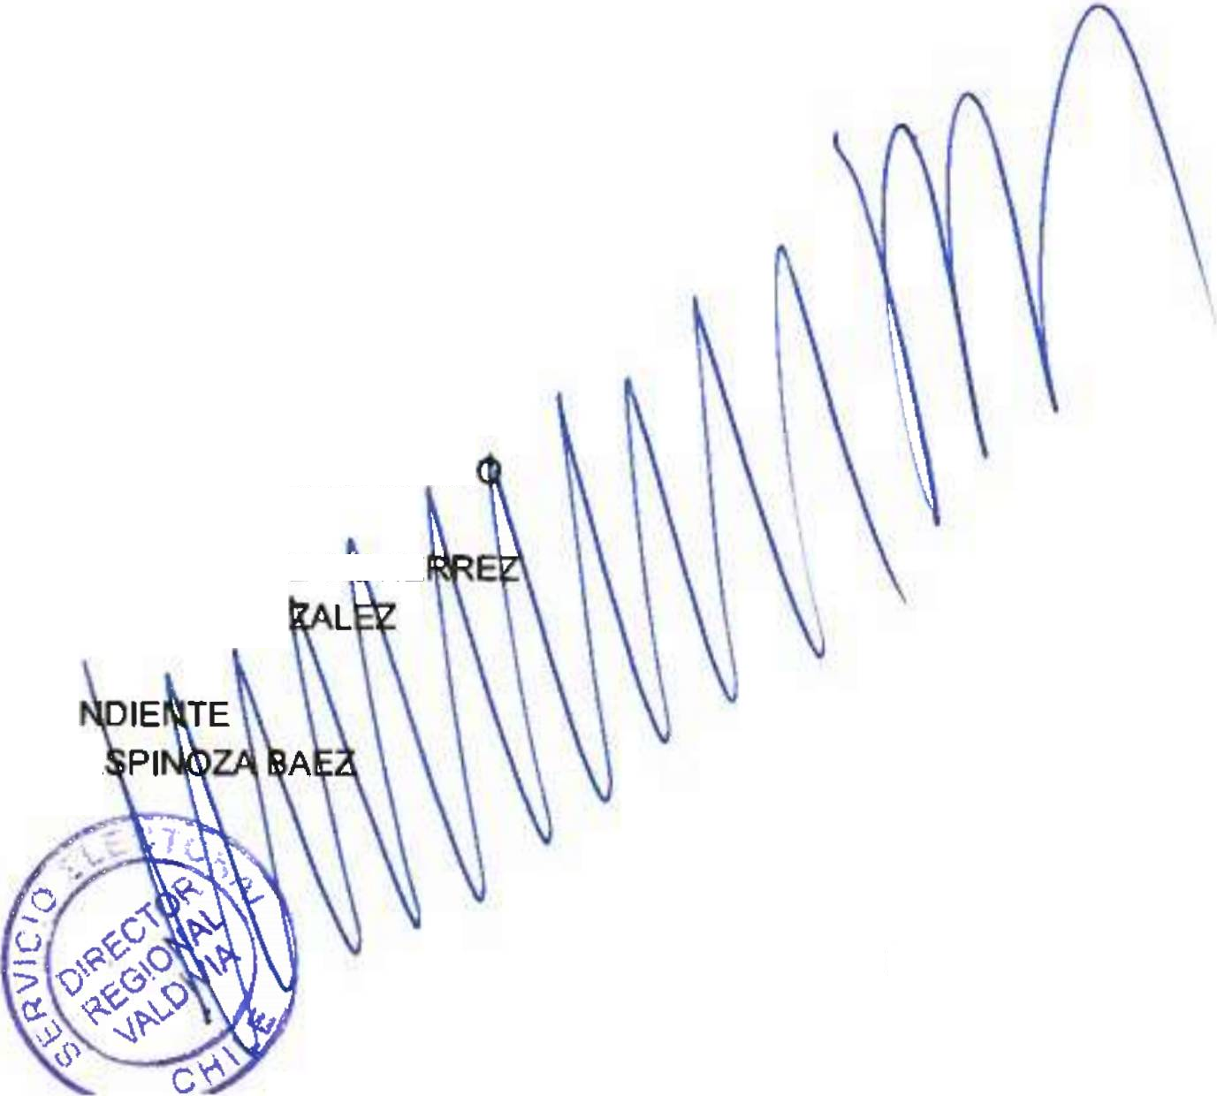

* MARCO ANTONIO SANTANA ARIAS
* MARCO ANTONIO QUIJON CERNA
* PAULA ANDREA VELASQUEZ BLIN
* RENZO PAOLO JULIO MOLtNARI TUYA INDEPENDIENTES
* ARMIN JAVIER CONTRERAS MARTINEZ
* RENATO CRISTOBAL VALENZUELA AGÜERO CHILE VAMOS PRI E INDEPENDIENTES

PARTIDO REGIONALISTA INDEPENDIENTE DEMOCRATA

* DAYSI CAROLINA WERNER MANSILLA INDEPENDIENTES
* ANA MARIA VIVEROS ECHENIQUE
* SERGIO EDUARDO VERA VALENZUELA
* JOSE ANTONIO ROJAS MUJICA

CHILE VAMOS RENOVACION NACIONAL - INDEPENDIENTES RENOVACION NACIONAL

* FRANCISCO EGUILUZ FIGUEROA
* GLORIA AROS DELGADO
* CRISTIAN LABBE CATALAN
* CARMEN LAGOS LAGOS
* MIREYA PATRICIA SANDRA SOBELL MAÑA INDEPENDIENTES
* VIVIANA ELIZABETH GUTIERREZ GbITIE
* JORGE ALBERTO ZELADA GON CHILE VAMOS UDI - INDEPENDIENTES

UNION DEMOCRATA INDEPE

* PEDRO EDUARDO E

Pagina 25

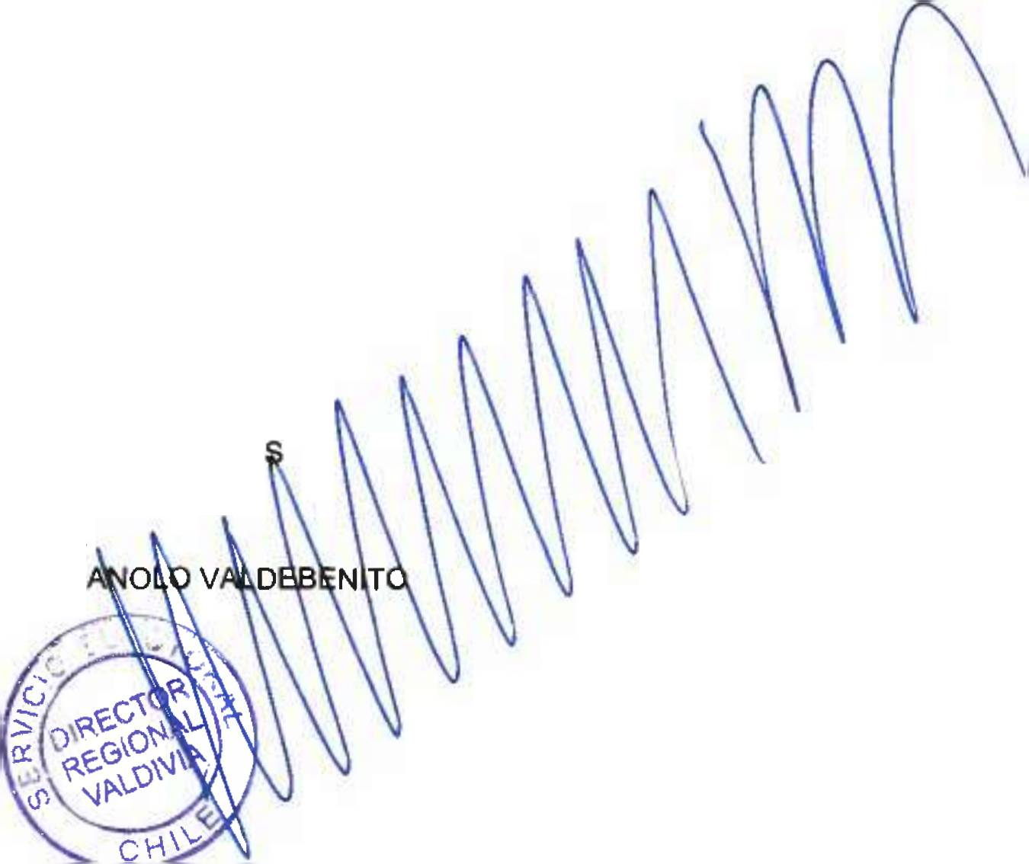

# SER

EL ANEXO N 0 1

ACEPTA CANDIDATURAS QUE INDICA

REGION DE LOS RIOS

COMUNA : VALDIVIA ELECCION DE CONCEJALES

CHILE VAMOS UDI - INDEPENDIENTES

UNION DEMOCRATA INDEPENDIENTE

* CAROLINA ALEXIA AGUILA JARAMILLO
* CLARA INES DE LAS MERCEDES CASTRO FUSTER
* SERGIO ORLANDO PINUER VILLARROEL INDEPENDIENTES
* MARIA ISABEL MOSQUEIRA JARA
* VICKY NICOLE CARRASCO SILVA
* CRISTINA DE LOURDES SANCHEZ BARRIA

FRENTE AMPLIO

REVOLUCION DEMOCRATICA E INDEPENDIENTES REVOLUCION DEMOCRATICA

* NATIVIDAD DE LA CONCEPCION MANQUI MANQUI INDEPENDIENTES
* FEDERICO ESPARZA SANDALICH
* MARIA MARGARITA MARTICORENA DE LA ROSA
* MOISE ALBERTO VENEGAS VEGA
* DANIELA DOMINIQUE ROSENBERG GONZALEZ
* JUAN MARCELO TRIVIÑOS MORALES
* HECTOR DANIEL GERTER JARA

DIGNIDAD AHORA

HUMANICEMOS CHILE PARTIDO HUMANISTA

* MARIA ANGELICA ALVEAR MONTECINOS
* VICTOR BARRA QUIJADA
* PABLO CABRERA VERGARA RADICALES E INDEPENDIENTES

PARTIDO RADICAL DE CHILE

* BLANCA SYLVIA PINILLA LOPEZ
* ERWIN HERNAN CANCINO RIVAS
* ELISA OFELIA MORENO CARRASCO
* MARIO RODOLFO ESTRADA ALVIAL
* LUIS RODRIGO DELGADO VASQUEZ
* HILDA FLOR AYAMANTE BORQUEZ UNIDAD POR EL APRUEBO P.S PPD E INDEPENDIENTE

P.P.D E INDEPENDIENTES PARTIDO POR LA DEMOCRACIA

- GUIDO ALBERTO YOB

Pagina 26

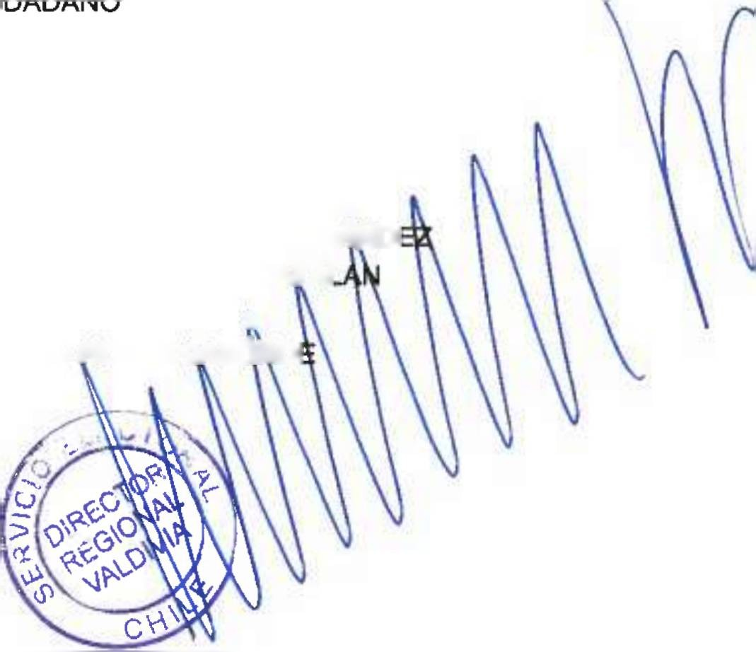

# SER

EL ANEXO N 0 1

ACEPTA CANDIDATURAS QUE INDICA

REGION DE LOS RIOS

COMUNA : VALDIVIA ELECCION DE CONCEJALES

UNIDAD POR EL APRUEBO P.S PPD E INDEPENDIENTES

P.P.D E INDEPENDIENTES PARTIDO POR LA DEMOCRACIA

* CECILIA NUÑEZ CARDENAS
* RENE COLLILEF PAILLALEF INDEPENDIENTES
* VERONICA LOVERA BARRIENTOS

P.S E INDEPENDIENTES

PARTIDO SOCIALISTA DE CHILE

* LUCIO EDGARDO SANHUEZA HARDESSEN
* NELMIS NATALIA RODRIGUEZ MERA
* HAROL ALAN LEAL TAPIA UNIDOS POR LA DIGNIDAD

DC, PRO, CIUDADANOS E INDEPENDIENTES CIUDADANOS

* SEBASTIAN EDUARDO DAVILA HERNANDEZ
* DIEGO ANTONIO SOTOMAYOR BAHAMONDES PARTIDO DEMOCRATA CRISTIANO
* PEDRO PABLO AMPUERO ESPINOZA
* JAIME ANTONIO VALDENEGRO CORTES
* SERGIO PATRICIO ANTILAO PARADA
* CLAUDIO ARTURO MENDEZ VALENZUELA INDEPENDIENTES
* MARIO ANGEL TORRES GRAU
* CECILIA ROSA BRAVO MORAGA CIUDADANOS INDEPENDIENTES

PARTIDO NACIONAL ciU"Ar'AA,z'

* YESSICA ORIELA GAVILAN ROBLES CHILE DIGNO VERDE Y SOBERANO

PARTIDO COMUNISTA E INDEPENDIENTES COMUNISTA DE CHILE

* MILENA GRÍCEL BARRIA VALENZUELA
* GUILLERMO FELIPE SAN MARTIN HERNANDI
* PAOLA VERONICA NAHUELHUAL CAÍAl INDEPENDIENTES k
* CRISTOBAL FABIAN ROSAS LVXBÓRDI

Pagina 27



SER

EL

ANEXO N 0 1

ACEPTA CANDIDATURAS QUE INDICA REGION DE LOS RIOS

COMUNA : VALDIVIA

ELECCION DE CONCEJALES

CHILE DIGNO VERDE Y SOBERANO

PARTIDO COMUNISTA E INDEPENDIENTES INDEPENDIENTES

- SALOME ALEJANDRA GONZALEZ ZAPATA

Pagina 28